**FALTA-NOS PÃO!**

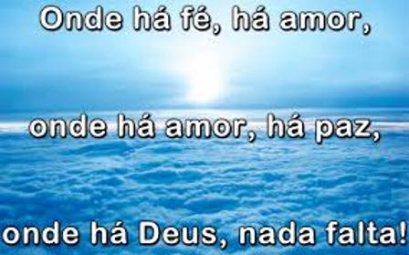

“**Não só de pão viverá o homem, mas de toda a palavra que procede da boca de Deus.**” Mateus 4:4.

A Bíblia é como um pão. O pão é um bom alimento, gostoso, universal que todos necessitam e apreciam. Como é o pão para o nosso corpo assim é a Palavra de Deus para a nossa alma. Há diferentes qualidades e espécies de pão. Assim é a Bíblia, o Pão da Vida.

A Bíblia é composta de 66 pães diferentes em gosto, aparência, propósito, mas todos são bons alimentos e agradáveis.

Tomemos Gênesis, por exemplo; quão diferente de Êxodo e este de Levítico. O evangelho de Mateus tem um sabor diferente do de Marcos ou mesmo de Lucas; o de João, então, quão gostoso é alimentar-nos dele! Observemos a aparência e o propósito de Atos em contraste com Hebreus, Daniel e Apocalipse e qualquer outro livro. E as cartas de Paulo? São pães mais trabalhados para gostos mais apurados...

Infelizmente, muitos não cuidam de se alimentar como devem desses “**pães**”. Alguns estão “**muito ocupados**” e preferem um alimento rápido, que se come de pé e até andando, guiando o carro. São os conhecimentos alimentos de “**refugo**”, como os hambúrgueres, os cachorros quentes, as batatas fritas, etc., que não oferecem o alimento equilibrado que o corpo realmente precisa; apenas enganam. Assim fazemos com nossa comunhão com Deus; rápida, correndo, sem a devida meditação… e a vida espiritual vai definhando espiritualmente.

Uma pesquisa feita algum tempo com cristãos em, revelou que 60% entre 1.200 entrevistados, ou seja 720, eram tão “**ocupados**” que apenas 360 tinham tempo de estudar a Palavra de Deus… Como é com você? Há Pão na sua dieta? Pão diário? Necessitamos de uma reforma nos nossos hábitos de estudo da Bíblia. Há um crescente desinteresse entre nós quanto à leitura da Bíblia e oração. A mornidão de Laodecéia atinge esta atividade também.

Que podemos fazer?

Um filósofo possuía um camelo que estava definhando e prestes a morrer. “**Veja**”, disse ele ao simples filho do deserto, “**experimentei tônicos, elixires, bálsamos, loções, tudo em vão…**” O homem simples olhou para os flancos já bem fundos do camelo, os ossos pontiagudos, as costelas à vista e disse: “**Oh, mui sábio filósofo. Teu camelo não precisa senão de uma coisa.**” “**O que é, meu filho?**” “**Comida, senhor, boa comida e bastante!**” “**Deveras, eu nunca pensei nisso**”, disse o filósofo.

**Pode ser assim conosco. Falta-nos o Pão divino. “Pão, meu irmão! Pão, minha irmã! Pão, meu jovem! Pão!”**